Introdução à aceleração de código utilizando OpenCL com FPGAs

Raphael Andre Marques da Costa

Orientador: Rafael Corsi

Insper

Bolsa CNPq - PIBITI

Agosto/2018 - Agosto/2019

## 

## 

**Mudança no objetivo final e novos desafios** **3**

**Setup FPGA** **5**

Instalação dos Drivers PCI 5

Executando Testes na PCI. 6

Foto da montagem completa 9

**Tutorial Setup OpenCL para FPGAs** **10**

Qual Sistema Operacional utilizar? 10

HD externo 10

Baixando o software 11

Baixando o BSP da placa 11

Variáveis de ambiente 11

Instalando a placa 12

Colocando um programa padrão na memória Flash 14

**Conceitos básicos para OpenCL** **16**

Contexto do OpenCL para FPGAs 16

Intel FPGA SDK for OpenCL 16

Funcionamento e conceitos básicos 17

Como um programa roda 17

Threads, work-items e work-groups 18

Tipos de memória 20

Técnicas básicas de aceleração de código 21

Unrolling a Loop (unroll Pragma) 21

SIMD (Single Instruction, Multiple Data) 21

Fp-relaxed 22

No-intervaling 22

Bibliografia 23

**CPU x FPGA - Multiplicação de matrizes** **24**

Ganhos da FPGA 24

Tempo 24

Processamento 24

# Mudança no objetivo final e novos desafios

Após a primeira parte ter sido finalizada, resolvemos por iniciar a exploração das ferramentas que havíamos escolhido para aprofundamento: o OpenCL e o OpenVINO, citados na seção das definições de ferramentas. Começamos pela instalação e configuração do OpenCL. Assim como a primeira parte do desenvolvimento, a instalação do OpenCL exigia um cuidado muito grande, dado a quantidade de bibliotecas que o framework utiliza. A intel, inclusive, disponibiliza um diagrama geral dos passos a seguir na instalação do software, como pode ser visto na figura abaixo:

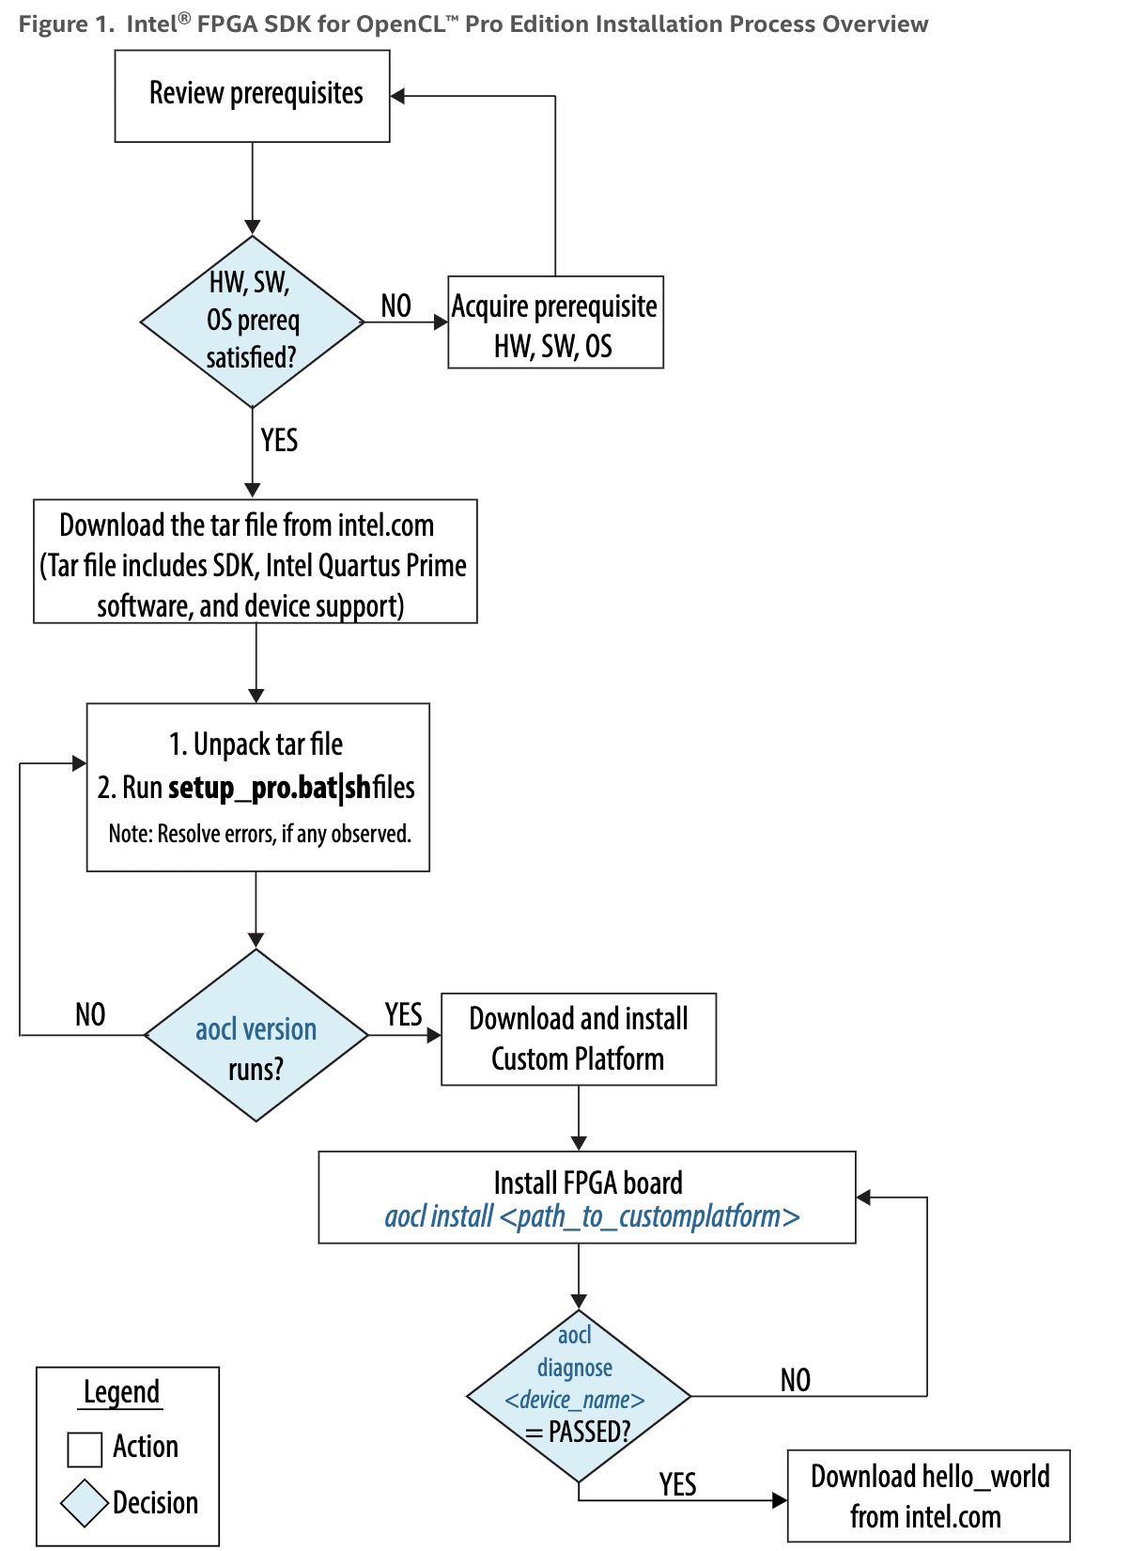

Diagrama para instalação do OpenCL SDK

Dito isso, dada a complexidade dos passos de configuração do ambiente como um todo, vimos uma potencial entrega que fazia muito mais sentido que a entrega proposta anteriormente. Isto se deve ao fato de que, assim como já citado, os tutoriais para estes softwares, por serem muito novos, ainda possuem muitas falhas e cada passo essencial está espalhado em diversos tutoriais, o que torna a utilização mais difícil. Como tivemos que passar por todos estes passos, decidimos por montar nossos próprios tutoriais, dando efetivamente o caminho das pedras para a aceleração de código. Dessa forma, alguém que quisesse iniciar neste assunto teria por onde começar e já teria seu ambiente configurado ao fim de todos os passos.

Assim, ao fim da iniciação, resolvemos por entregar um conjunto de tutoriais que julgamos mais essenciais:

* Setup FPGA: já escrito na entrega parcial, ensinando como instalar os drivers e executar programas testes da placa.
* Tutorial Setup OpenCL para FPGAs: tutorial de todos os passos que realizamos para que o software funcionasse, detalhando a escolha do Sistema Operacional e os links para download da biblioteca, assim como alguns testes de funcionamento.
* Conceitos básicos para OpenCL: elaboramos uma introdução ao OpenCL, mostrando grande parte dos conceitos básicos necessários para desenvolvimento em OpenCL.
* CPU x FPGA - Multiplicação de matrizes: além dos conceitos iniciais, utilizando um algoritmo selecionado, comparamos o tempo e o poder de processamento entre a FPGA e uma CPU convencional.

Todos estes tutoriais podem ser encontrados em <https://github.com/Insper/FPGA-Acceleration>, repositório escolhido para a entrega.

# Setup FPGA

## Instalação dos Drivers PCI

Para este passo, é necessária a instalação do *Intel Quartus Software,* ambiente de desenvolvimento de programas para FPGAs. Utilizamos a versão *16.1 Standard Edition*, devido ao suporte para outros Softwares das FPGAs série Arria e Cyclone.

Após ter o Quartus instalado na máquina, seguimos os passos a seguir:

1. Instalar a DE5a-Net no slot da PCI da placa-mãe. (garantir que o USB também esteja conectado na máquina)

* Utiliza a mesma fonte do computador para alimentar a FPGA.

1. Garantir que os drivers *Altera Programmer* e *USB-Blaster II estejam instalados* (normalmente este passo já é efetuado na instalação do *Quartus*.

* Teste o funcionamento destes drivers com o comando “./jtagconfig” no diretório *bin* da instalação do seu Quartus.

1. Baixe o CD-ROM da placa (Disponível em <https://www.terasic.com.tw/cgi-bin/page/archive.pl?Language=English&CategoryNo=231&No=970&PartNo=4>, *Acesso em 22/02/2019*)

* Neste tutorial foi utilizada a imagem DE5a-Net (10AX115N2F45E1SG) CD-ROM, versão 1.1.2.

1. Acessar o path "CDROM/Demonstrations/PCIe_Fundamental/demo_batch"
2. Crie a variável de ambiente QUARTUS_ROOTDIR, responsável por dizer o local de instalação do quartus

*export QUARTUS_ROOTDIR="/home/centos/altera/16.1/quartus"*

1. Executar o comando "sudo -E sh test.sh" para configurar a FPGA. O output gerado deve ser algo como: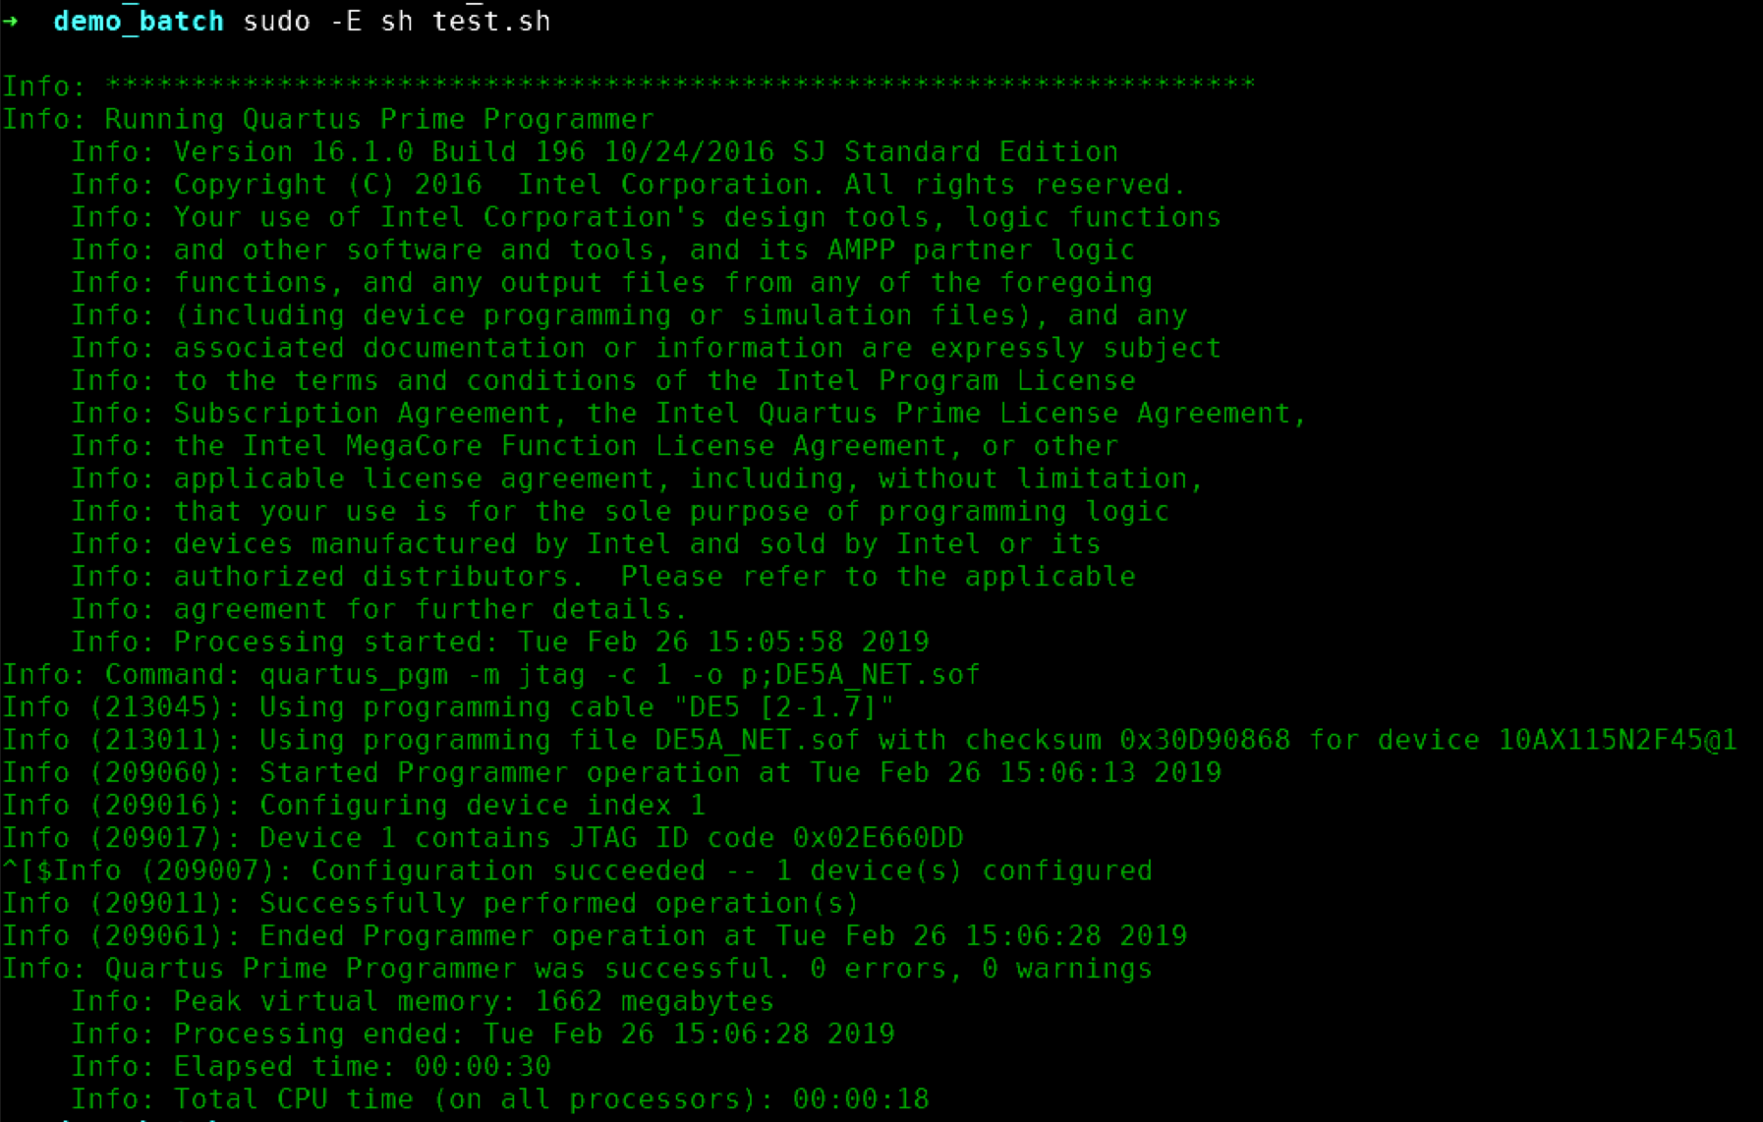

*Fig 5. Output do comando sudo -E sh test.sh*

1. Reinicie o computador. Ao fim do reboot, acesse o path "CDROM/Demonstration/PCIe_SW_KIT/Linux/PCIe_Driver"
2. Execute os seguintes comandos:

*make*

*sudo sh load_driver*

*dmesg | tail -n 15*

O output esperado deve ser algo como:

*Fig 6. Output do comando dmesg | tail -n 15*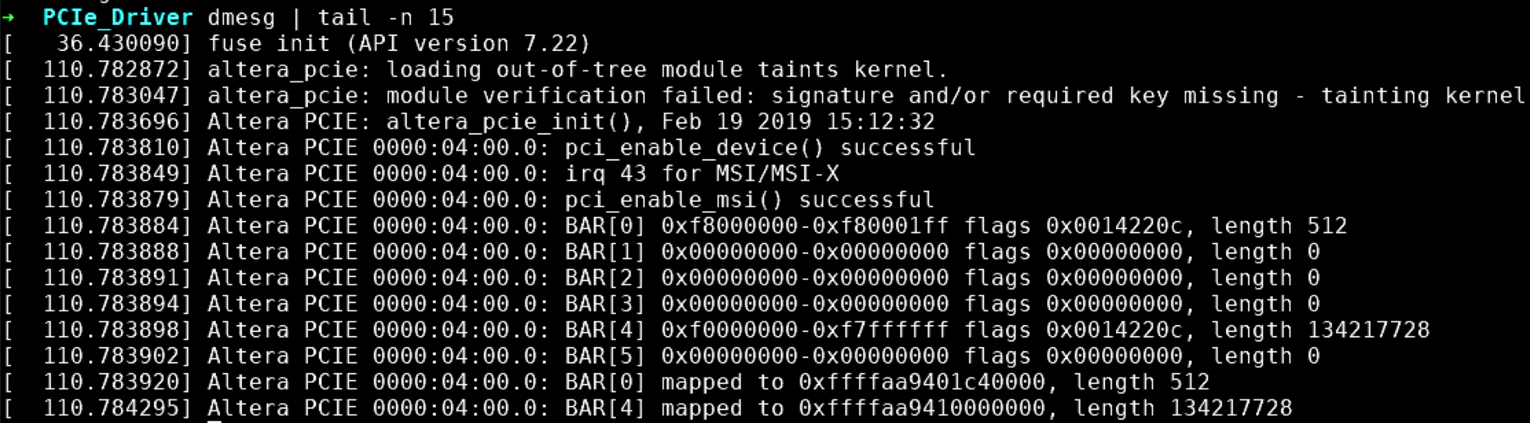

Neste passo, o manual roda um programa padrão na FPGA, como mostrado na Figura 5. Após o reboot, este programa padrão possibilita que o Kernel do SO identifique a FPGA como um hardware, tornando possível que o Driver seja instalado. Ao fim destes passos, espera-se que a FPGA esteja completamente configurada, pronta para uso e para a execução dos testes (Ver seção *Executando Testes na PCI*)

*Obs: Sempre que reiniciar o computador, as etapas anteriores devem ser executadas novamente.*

## Executando Testes na PCI.

Nesta seção, após garantir que todos os passo da seção Instalação dos Drivers PCI tenham sido efetuados com sucesso, é possível testar o funcionamento da FPGA com o seguintes passos:

1. Execute "ls -l /dev/altera_pcie*", com o output é possível detectar se o driver foi instalado corretamente e se o kernel o reconhece.

## 

*Fig 7. Ouput do comando ls -l /dev/altera_pcie\**

1. Acesse o path "DE5a-Net_10AX115N2F45E1SG_v.1.1.2_SystemCD/Demonstrations/PCIe_SW_KIT/Linux/PCIE_FUNDAMENTAL" e execute os comandos:

*chmod +x PCIE_FUNDAMENTAL*

*./PCIE_FUNDAMENTAL*

*Fig 8. Output da execução do programa de testes.* 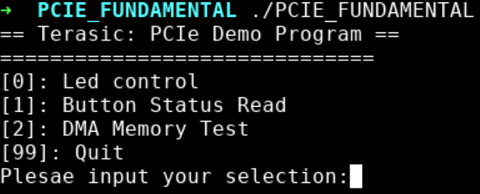

1. Você verá algo como o output acima. Execute os comandos abaixo para acender o LED, ler o status do Botão e fazer um teste da memória da FPGA, respectivamente.
   1. Acendendo LEDs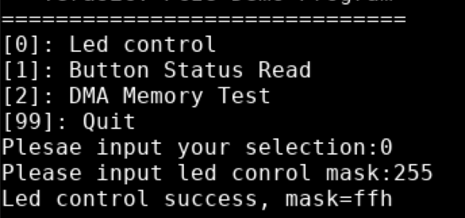

*Fig 9. Output da execução do teste de LEDs.*

* 1. Lendo status de um botão  
     *Fig 10. Output do teste de leitura do status do botão.*  
     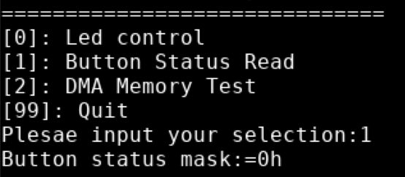
  2. Teste de memória

*Fig 11. Output do teste de leitura de memória*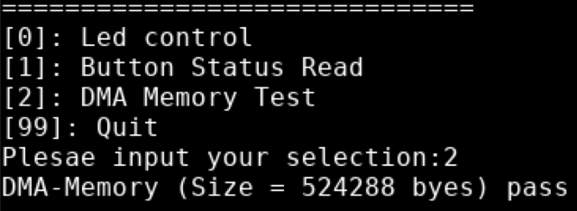

## Foto da montagem completa

*Fig. 12 Foto da montagem completa.*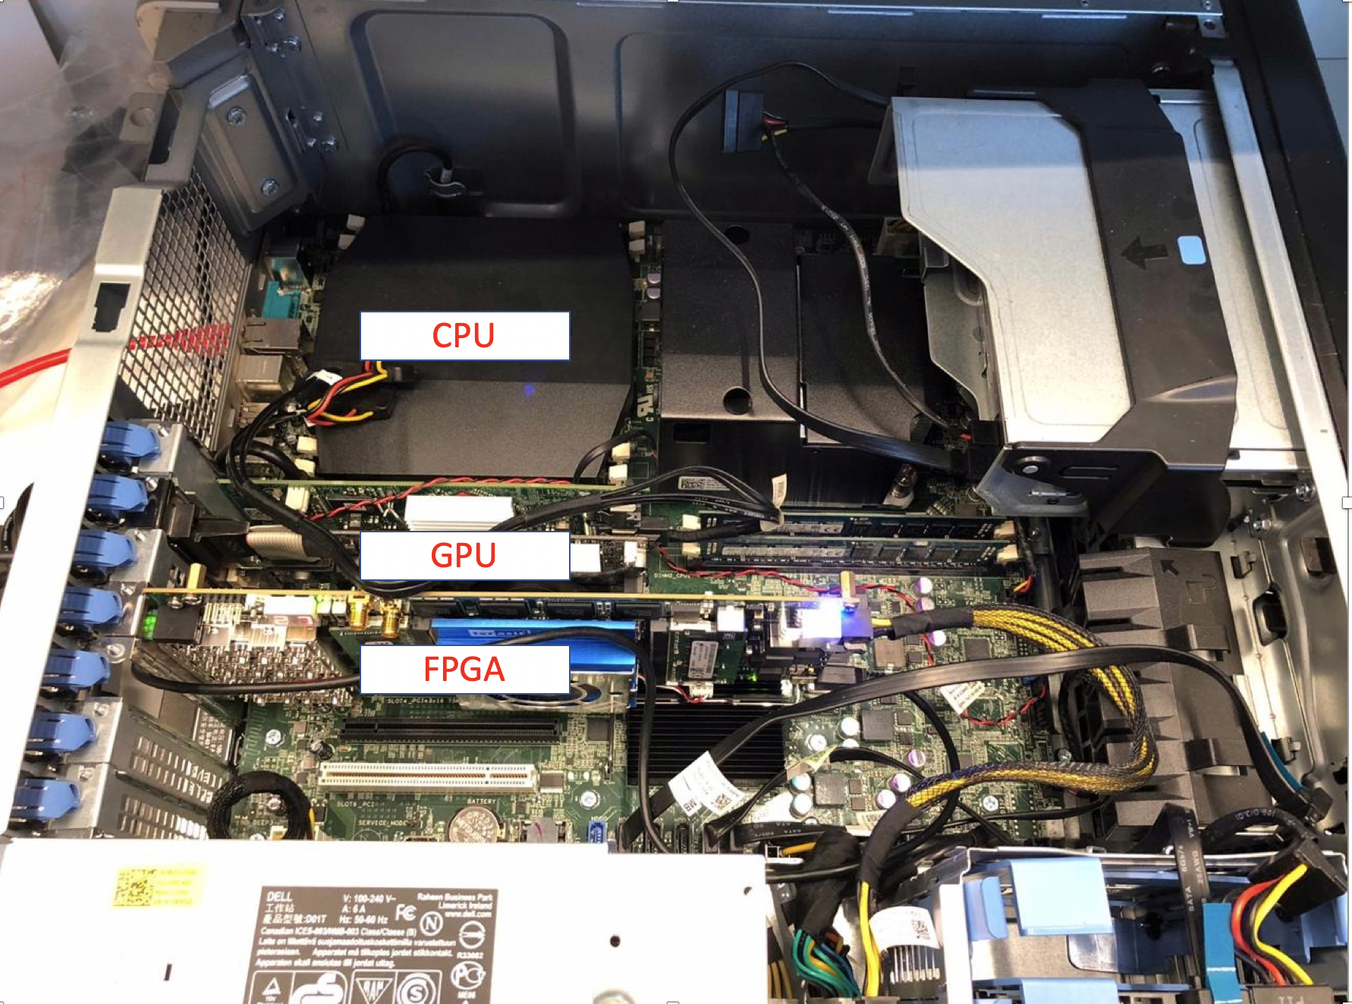

Acima apresentamos uma foto da montagem do sistema utilizado completo.

# Tutorial Setup OpenCL para FPGAs

Este tutorial trata sobre a instalação do Intel FPGA SDK for OpenCL™. De preferência, comece por ele, já que ao final, garantimos que a FPGA esteja funcionando e a instalação dos outros Softwares será muito mais fácil e rápida se todo o SDK do OpenCL estiver correto. Isto ocorre, pois durante este tutorial faremos com que o Driver da placa necessário para que o computador a reconheça seja colocado como padrão, assim, não precisaremos mais do USB, fazendo com que a placa funcione diretamente pela PCIe.

Ainda, é importante que você veja também o tutorial de setup da FPGA antes, para garantir que ela esteja funcionando e ao término dele, que ela esteja preparada em um slot da PCI para utilizarmos aqui.

## Qual Sistema Operacional utilizar?

Neste tutorial utilizaremos o Windows 10 como SO padrão de instalação. Durante todo o nosso projeto, acreditávamos que o Linux seria a melhor opção por se tratar de um sistema mais aberto e com uma comunidade muito grande, porém, ao longo do projeto, percebemos que o driver da placa para o CentOS 7 (Distribuição do linux recomendada pelo fabricante) ainda estava apresentando alguns problemas, e, ao migrar para o Windows, percebemos que a instalação gera menos erros.

Efetivamente,conseguimos instalar o OpenCL com êxito no nosso CentOS 7, porém, foram necessários alguns passos do suporte da fabricante, e, não conseguimos reproduzir no Ubuntu 16, portanto, acreditamos que para o desenvolvimento de um novo projeto, neste momento, seja mais seguro a instalação para o Windows.

## HD externo

Uma outra observação importante é a de que, se possível, faça todas as instalações em um HD ou dispositivo externo. No nosso caso, utilizamos um SSD externo T5 da Samsung de 250GB. Esta forma de instalação é recomendada, pois, ao longo do projeto, tivemos que migrar de Sistemas Operacionais algumas vezes. Ainda, como se trata de FPGAs, pode acontecer de que você queira testar seu programa em diferentes devices, que estejam localizados em diferentes computadores. Se a instalação for externa, basta que voce arrume as variáveis de ambiente no novo computador e o OpenCL funcionará normalmente caso a placa esteja instalada corretamente, evitando assim, que o usuária tenha de refazer todas as instalações.

É importantes ressaltar que seu HD seja formatado com a partição do tipo **NTFS**, pois é uma das que suportam Links Simbólicos, que são utilizados pela instalação da maioria dos programas. Ainda, este formato é suportado por quase todos os OSs (salvo MacOS que necessita de um programa externo para montar partições deste tipo).

## Baixando o software

Comece baixando o Software da Intel, disponível no Download Center for FPGAs (<http://fpgasoftware.intel.com/>). Clique em Design Software e selecione Intel FPGA SDK for OpenCL™. Dependendo da placa, selecione a versão e escolha o Pro. Neste caso, utilizarei a versão 17.1 já que no manual da placa em uso foi a versão recomendada.

*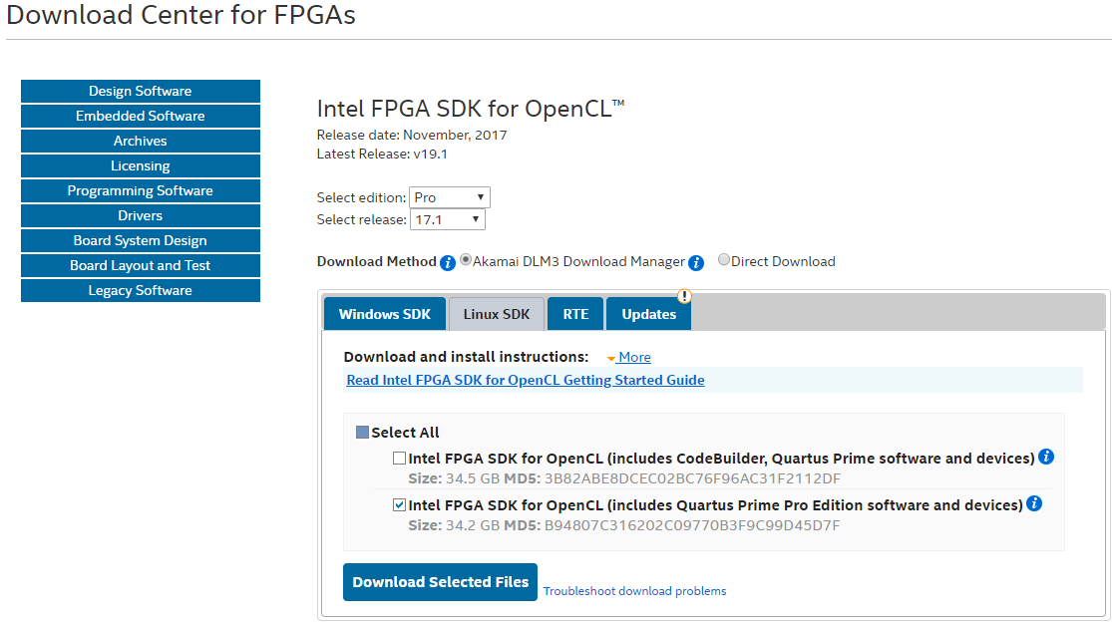Imagem 1: página de download*

Aguarde o fim do download, o arquivo possui 34GB portanto será um download demorado. Após o término, você deverá ter em mãos um arquivo *AOCL-pro-CB-17.1.0.240-windows.tar*. Descompacte o arquivo na sua pasta de preferência (ou no HD externo) e siga os passos do instalador, instalando todos os pacotes. Não se esqueça de alterar o caminho de instalação para seu HD externo, caso esteja utilizando um.

## Baixando o BSP da placa

Após a instalação do OpenCL, baixe o BSP Support Package da sua placa, provavelmente disponível no site do fabricante da sua placa. Não se esqueça de conferir a versão deste BSP, é importante que o Quartus, o OpenCL e o BSP sejam da mesma versão. Após o download, descompacte o pacote na pasta *board* da instalação do pacote do OpenCL.

*intelFPGA_pro\17.1\hld\board*

## Variáveis de ambiente

Tome um certo cuidado com este passo, pois é ele quem vai fazer com que seu OpenCL funcione corretamente no terminal.

Vá a barra de pesquisa do Windows e digite ***Edit environment variables for your account****.* Clique em New, e insira as seguintes variáveis:

*AOCL_BOARD_PACKAGE_ROOT:* path para o bsp descompactado na sessão anterior.

*…\intelFPGA_pro\17.1\hld\board\BSP_folder*

*INTELFPGAOCLSDKROOT:* path para a pasta *hld* da instalacao do seu pacote.

…*intelFPGA_pro\17.1\hld*

*QUARTUS_ROOTDIR: path para a pasta quartus*

…*intelFPGA_pro\17.1\quartus*

Após adicionar estas três variáveis, clique em *edit* na variável Path. Em seguida, clique em New e adicione as seguintes variáveis:

* %QUARTUS_ROOTDIR%\bin64
* %QUARTUS_ROOTDIR%\qsys\bin
* %INTELFPGAOCLSDKROOT%\bin
* %INTELFPGAOCLSDKROOT%\windows64\bin
* %AOCL_BOARD_PACKAGE_ROOT%\windows64\bin

Após estes passos, execute os comandos abaixo em um novo terminal para verificar se todas as variáveis estão corretas:

Imagem 2: output da verificação de instalação.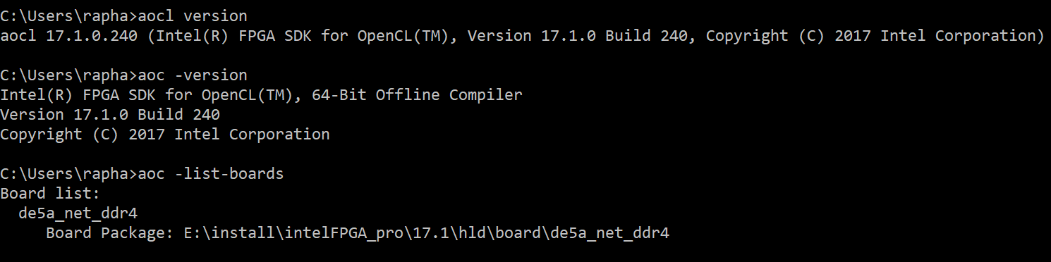

## Instalando a placa

Este passo é o mais importante, pois é o que efetivamente torna a placa disponível para programá-la. Para tal, certifique-se de que a placa esteja bem encaixada na PCI do seu computador, o USB bem encaixado e a fonte encaixada e alimentando normalmente o dispositivo. Após certificar-se de que esses 3 requisitos estão cumpridos, baixe e instale o Quartus II Stand-Alone Programmer. Este programa é necessário para que o computador reconheça a placa via USB, que é por onde faremos a primeira programação dela. Alguns manuais não detalham este passo e pode levar um tempo até que você o corrija.

Disponível em: <https://www.intel.com/content/www/us/en/programmable/downloads/software/prog-software/121.html>, Acesso em 21/06/2019.

Após a instalação do Programmer, vá até o path:

*…\intelFPGA_pro\17.1\hld\board\BSP_folder\bringup*

E execute o programa *test.bat.* Este programa fará com que o computador efetivamente reconheça a placa via PCI para a futura instalação do driver. Após o término deste programa, reinicie o computador.

Após o reboot, digite em um terminal o comando ***aocl install*** para instalar o driver da placa correspondente. Para o windows 10, é possível que este passo, apesar de mostrar a mensagem de sucesso após o término do comando install, ainda esteja incompleto, pois o windows bloqueia a instalação de drivers que possuam assinaturas desconhecidas, como foi o caso com a nossa fabricante. Portanto, teremos de retirar este bloqueio manualmente.

Acesse as configurações do seu windows e vá na sessão ***Update & Security****.* Vá na aba ***Recovery*** e, abaixo de ***Advanced Start-up*** clique em ***Restart Now***. Após o reinício, clique em ***Troubleshoot*** **->** ***Advanced Options* -> *Startup Settings*** **-> *Restart***. Após este novo reinício, **clique F7**, opção cujo texto corresponde a *Disable driver signature enforcement.*

Em seguida, seu computador reiniciará, e, agora, instalaremos manualmente o driver PCI da placa, terminando efetivamente a instalação e reconhecimento da placa. Clique com o botão direito do mouse na imagem do windows do canto inferior esquerdo do seu computador e escolha a opção ***Device Manager***. Você verá uma aba com o nome ***Other devices***, clique novamente com o botão direito do mouse no dispositivo dentro desta aba, nomeado como ***PCI Device.*** Clique em ***Update Driver -> Browse my computer for driver software -> Let me pick from a list of available drivers on my computer -> Next -> Have Disk***. No campo Browse, selecione o path para o driver disponível no BSP:

*…\intelFPGA_pro\17.1\hld\board\BSP_folder\windows64\driver\acl_boards_de5a_net_ddr4.inf*

Em seguida, selecione o modelo e clique em Next. Se o windows perguntar sobre o driver instalado, selecione a opção ***Install the driver software anyway***.

Ao fim de todos estes passos, você verá em seu ***Device Manager*** algo como:

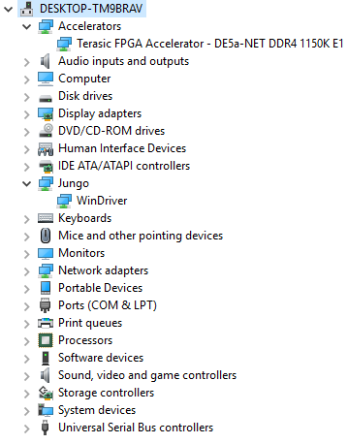

Imagem 3: Screenshot do Device Manager após a instalação do driver.

## Colocando um programa padrão na memória Flash

O passo a seguir também é muito importante, pois colocando um programa padrão na memória Flash de seu placa, evita que você precise repetir todos os passos anteriores toda vez que seu computador desligar. Este programa será carregado por padrão toda vez que a placa for ligada e, ele fará com que seu computador sempre a reconheça via PCI, ou seja, não precisaremos mais do cabo USB após este passo.

Em um terminal, navegue até o path:

*…\intelFPGA_pro\17.1\hld\board\BSP_folder\tests\hello_world\bin*

E digite o seguinte comando:

*aocl flash acl0 hello_world.aocx*

Este comando fará com que o programa hello_world seja carregado por padrão ao inicio do computador.

Ao término deste passo, desligue o computador e certifique-se de que as chaves da placa se encontram na seguinte posição:

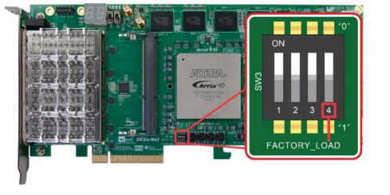

Imagem 4: posição da chave de factory_load

Esta posição de chave garante que o programa que será carregado ao iniciar a placa seja o que o usuário colocou, ou seja, este que você acabou de colocar. A chave na posição 1, faz com que a placa carregue o programa padrão de fábrica enquanto que na posição 0, ela carrega o que se encontra na memória flash do usuário. Ainda, retire o USB antes de ligar o computador novamente.

Ao fim destes passos, digite em um novo terminal ***aocl diagnose all***, e você deverá ver o seguinte output: 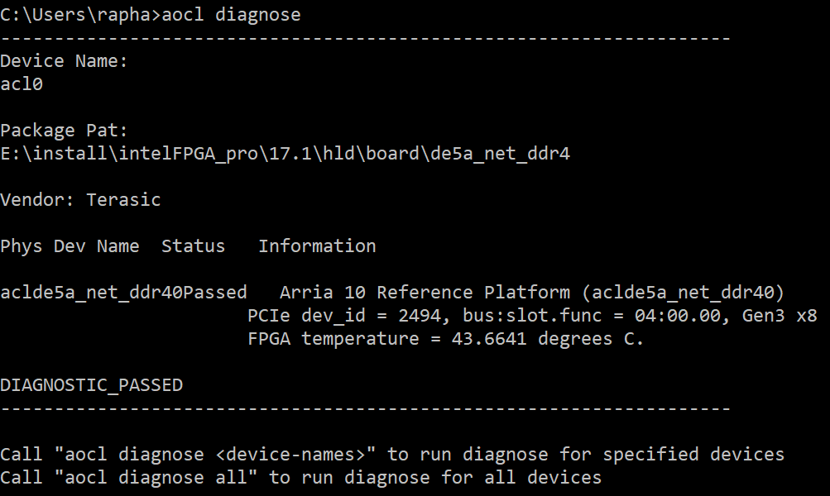

Imagem 5: Comando de verificação da instalação.

# Conceitos básicos para OpenCL

O OpenCL é uma arquitetura para programação de uma coleção heterogênea de CPUs, GPUs e outros dispositivos (que inclui FPGA) para computadores, organizada em uma só plataforma [1]. É um framework para programação paralela, que, através de sua linguagem, API, bibliotecas e sistemas *runtime*, possibilita desenvolver programas que sejam portáveis e ainda sejam eficientes.

## Contexto do OpenCL para FPGAs

A Altera Corporation era uma fabricante americana líder na produção de Dispositivos Lógicos Reprogramáveis, existindo desde 1984. No dia 01 de Junho de 2015, a Intel e Altera anunciaram que a Intel adquiriria a Altera em uma negociação envolvendo aproximadamente $16.7 bilhões de dólares, e assim o negócio foi fechado oficialmente no final deste mesmo ano. [2]

Hoje a Intel dá continuidade a linha de produtos principal da Altera, como as placas da série Stratix, Arria e Cyclones e o Software de Design chamado Quartus.

## Intel FPGA SDK for OpenCL

Até a compra da Altera, a Intel não dominava este mercado e nem esta Tecnologia. Assim, a empresa resolveu por criar uma maneira rápido e fácil das pessoas com afinidade a OpenCL começarem a fazerem seu uso para FPGAs. A empresa disponibiliza o *Intel FPGA SDK for OpenCL* [3]*,* que é um kit de desenvolvimento de software, funcionando como uma API para programar FPGAs, GPUs e CPUs Intel através de códigos arquitetados em OpenCL.

Utilizando o OpenCL, podemos caracterizar dois benefícios principais: programacao em linguagem mais usual do que as que são utilizadas para a sintetização de Hardware (VHDL, Verilog, etc). Ou seja, podemos transferir um programa em C para a FPGA diretamente sem perder a eficiência de um programa em HDL (Hardware Description Language); Ainda, este programa contará com execução em paralelo, que é muito mais eficiente quando comparado a um programa de execução concorrente. Além disso, podemos transferir o mesmo programa para CPUs Intel, executando-o normalmente.

## Funcionamento e conceitos básicos

### Como um programa roda

Primeiro, vamos definir 3 conceitos básicos para podermos utilizar nas explicações que virão:

1. Host. Host é o computador que hospeda o dispositivo acelerador, na maioria das vezes, é o seu Desktop, notebook, etc.
2. Device. Device é o próprio dispositivo acelerador. Neste contexto, é a nossa FPGA. Porém, em outros contextos, pode ser uma GPU por exemplo.
3. Kernel. O kernel de um OpenCL é o programa que será rodado no device escolhido. É usualmente escrito em C. Daremos um exemplo posteriormente.

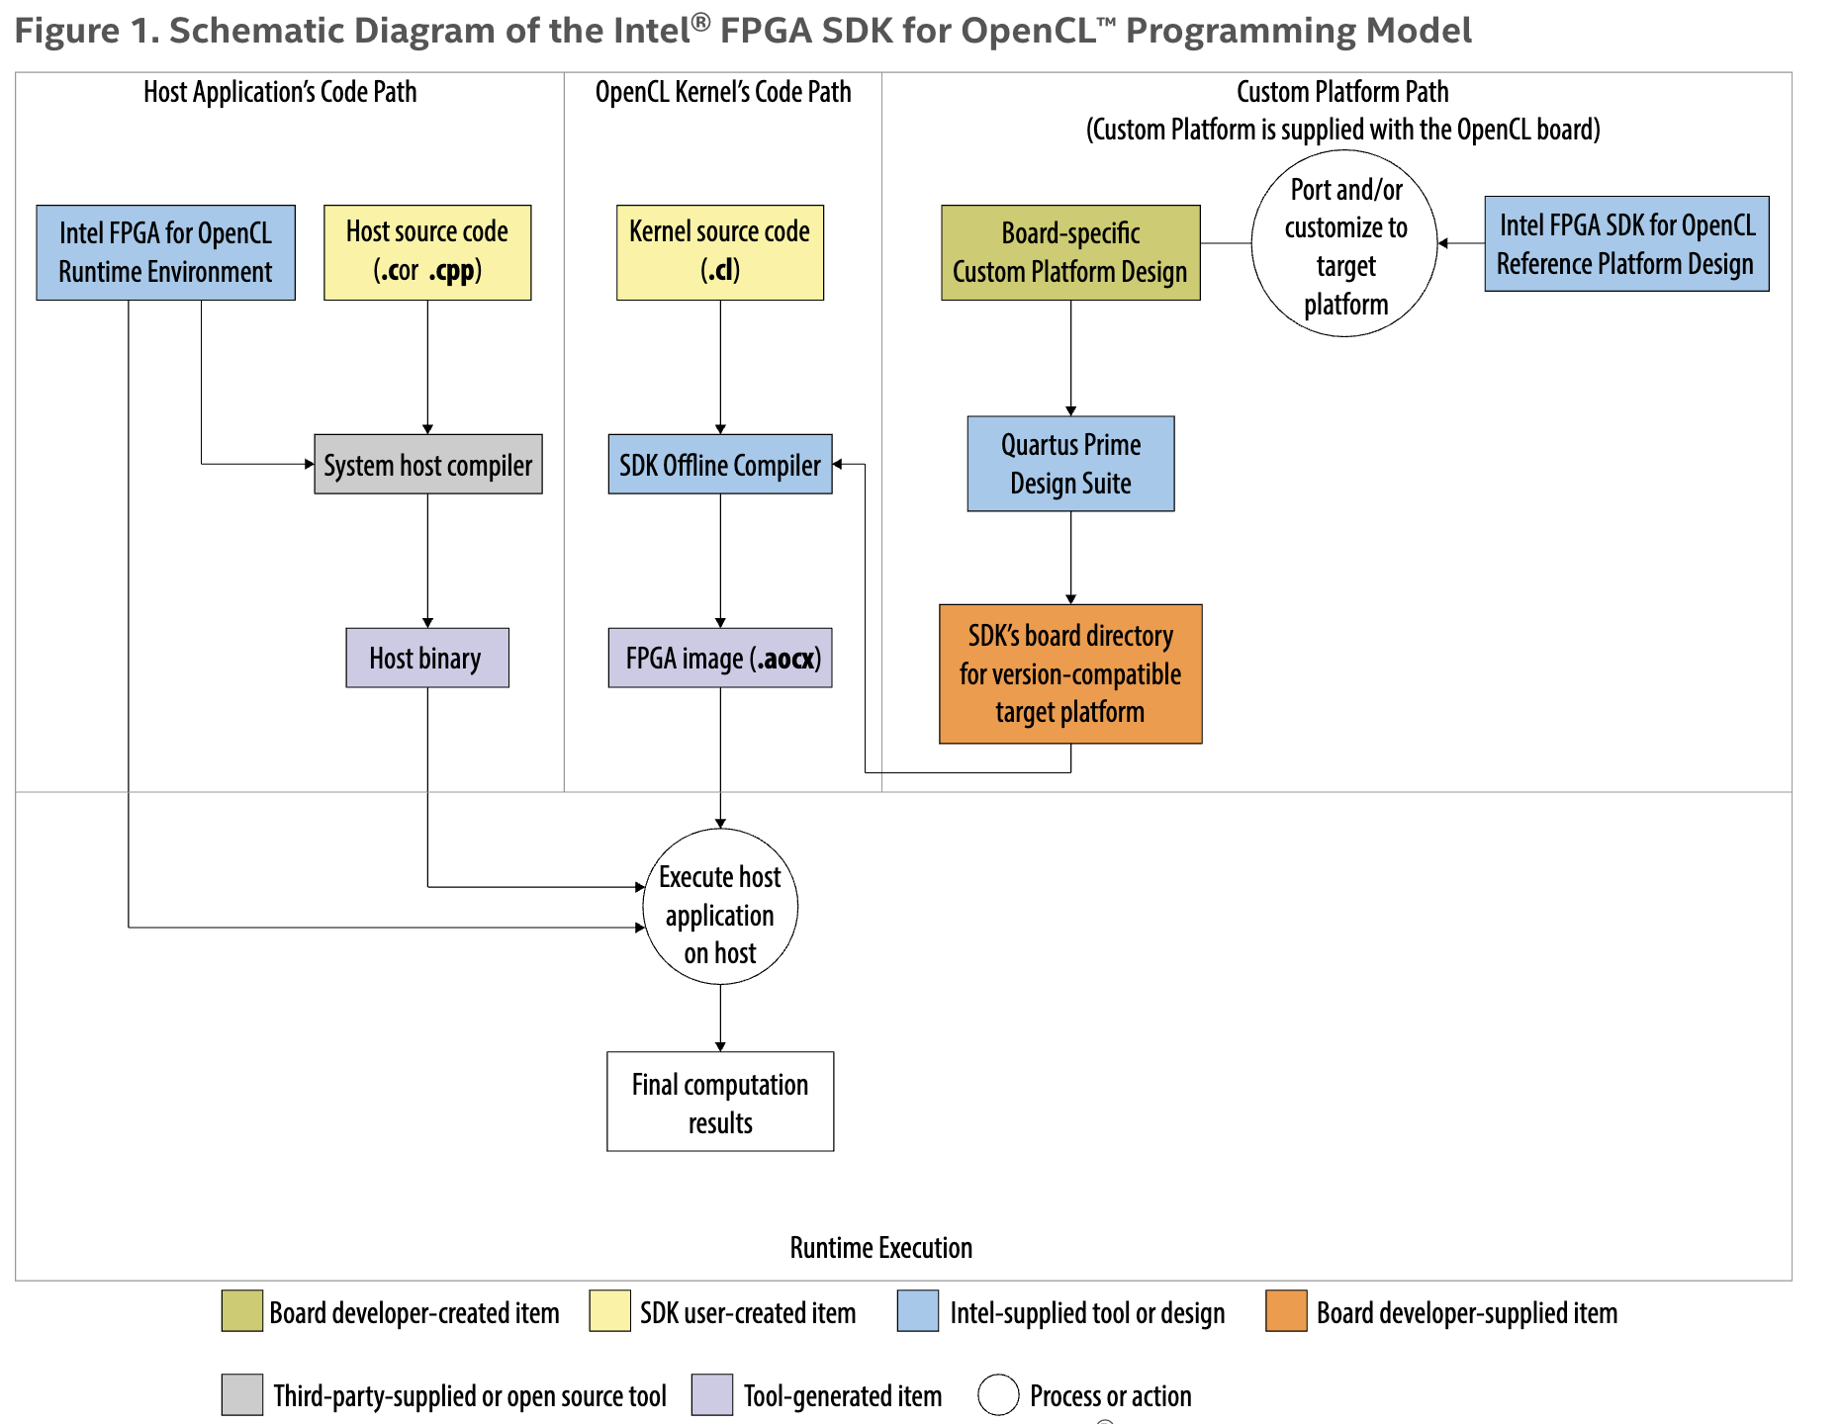

*Imagem 1: diagrama de funcionamento de um programa em OpenCL*

Como pode-se observar na imagem acima, o OpenCL funciona basicamente através de 3 ferramentas:

* O Computador e o compilador do Host (Desktop)
* O kernel do OpenCL e seu respectivo compilador
* A plataforma custom (FPGA)

O compilador do OpenCL pode compilar seu código de diversas formas, sendo elas em um processo único ou até multiprocesso (Isso mesmo, até a compilação do código pode ser paralelizada). Esta configuração depende diretamente da complexidade do kernel que você está executando. Um arquivo kernel do OpenCL (.cl) contém o source do código que será executado na FPGA, como citado anteriormente. O compilador agrupa diversos kernels em arquivos temporários e então os compila para gerar basicamente dois arquivos:

* Um .aoco object file, basicamente o .o usual de uma compilação do GCC, arquivo intermediário que será utilizado em estágios posteriores de compilação.
* Um .aocx image file, que é a configuração do hardware que será implementado na FPGA para rodar tais kernels e algumas informações essenciais do sistema para a troca de informações entre FPGA e sistema host.

Uma das principais diferenças entre a execução de um programa sequencial e de um programa em OpenCL é a de que na implementação sequencial, em processadores convencionais, no mais baixo nível, é o Program Counter que dita a sequência e qual instrução será executada no hardware. No tipo de programa que lidamos aqui, como programas implementados pelo SDK do OpenCL, as instruções são executadas assim que os pré requisitos para tal estão prontos.

### Threads, work-items e work-groups

No contexto de OpenCL, cada thread é chamada de work-item e múltiplos work-items são agrupados para formar um work-group. Durante a execução de uma aplicação, as várias threads são distribuídas formando múltiplos work-groups. Dentro de cada work-group, seus work-items são sincronizados utilizando barreiras e dentro de um work-group, os dados podem ser compartilhados através das memórias mais rápidas do chipset. Em contrapartida, para compartilhar dados entre work-groups é necessário utilizar memórias mais lentas. O número de work-items dentro de um work-group, no contexto do código, é chamado de local work size, enquanto que o número total de work-items necessários para executar uma aplicação é chamado de global work size. Por último e não menos importante, work-items e work-groups podem ser arranjados de forma multidimensional (até 3 dimensões), dentro de um espaço que recebe o nome de NDRange ou, visualmente, chamamos de Grid.

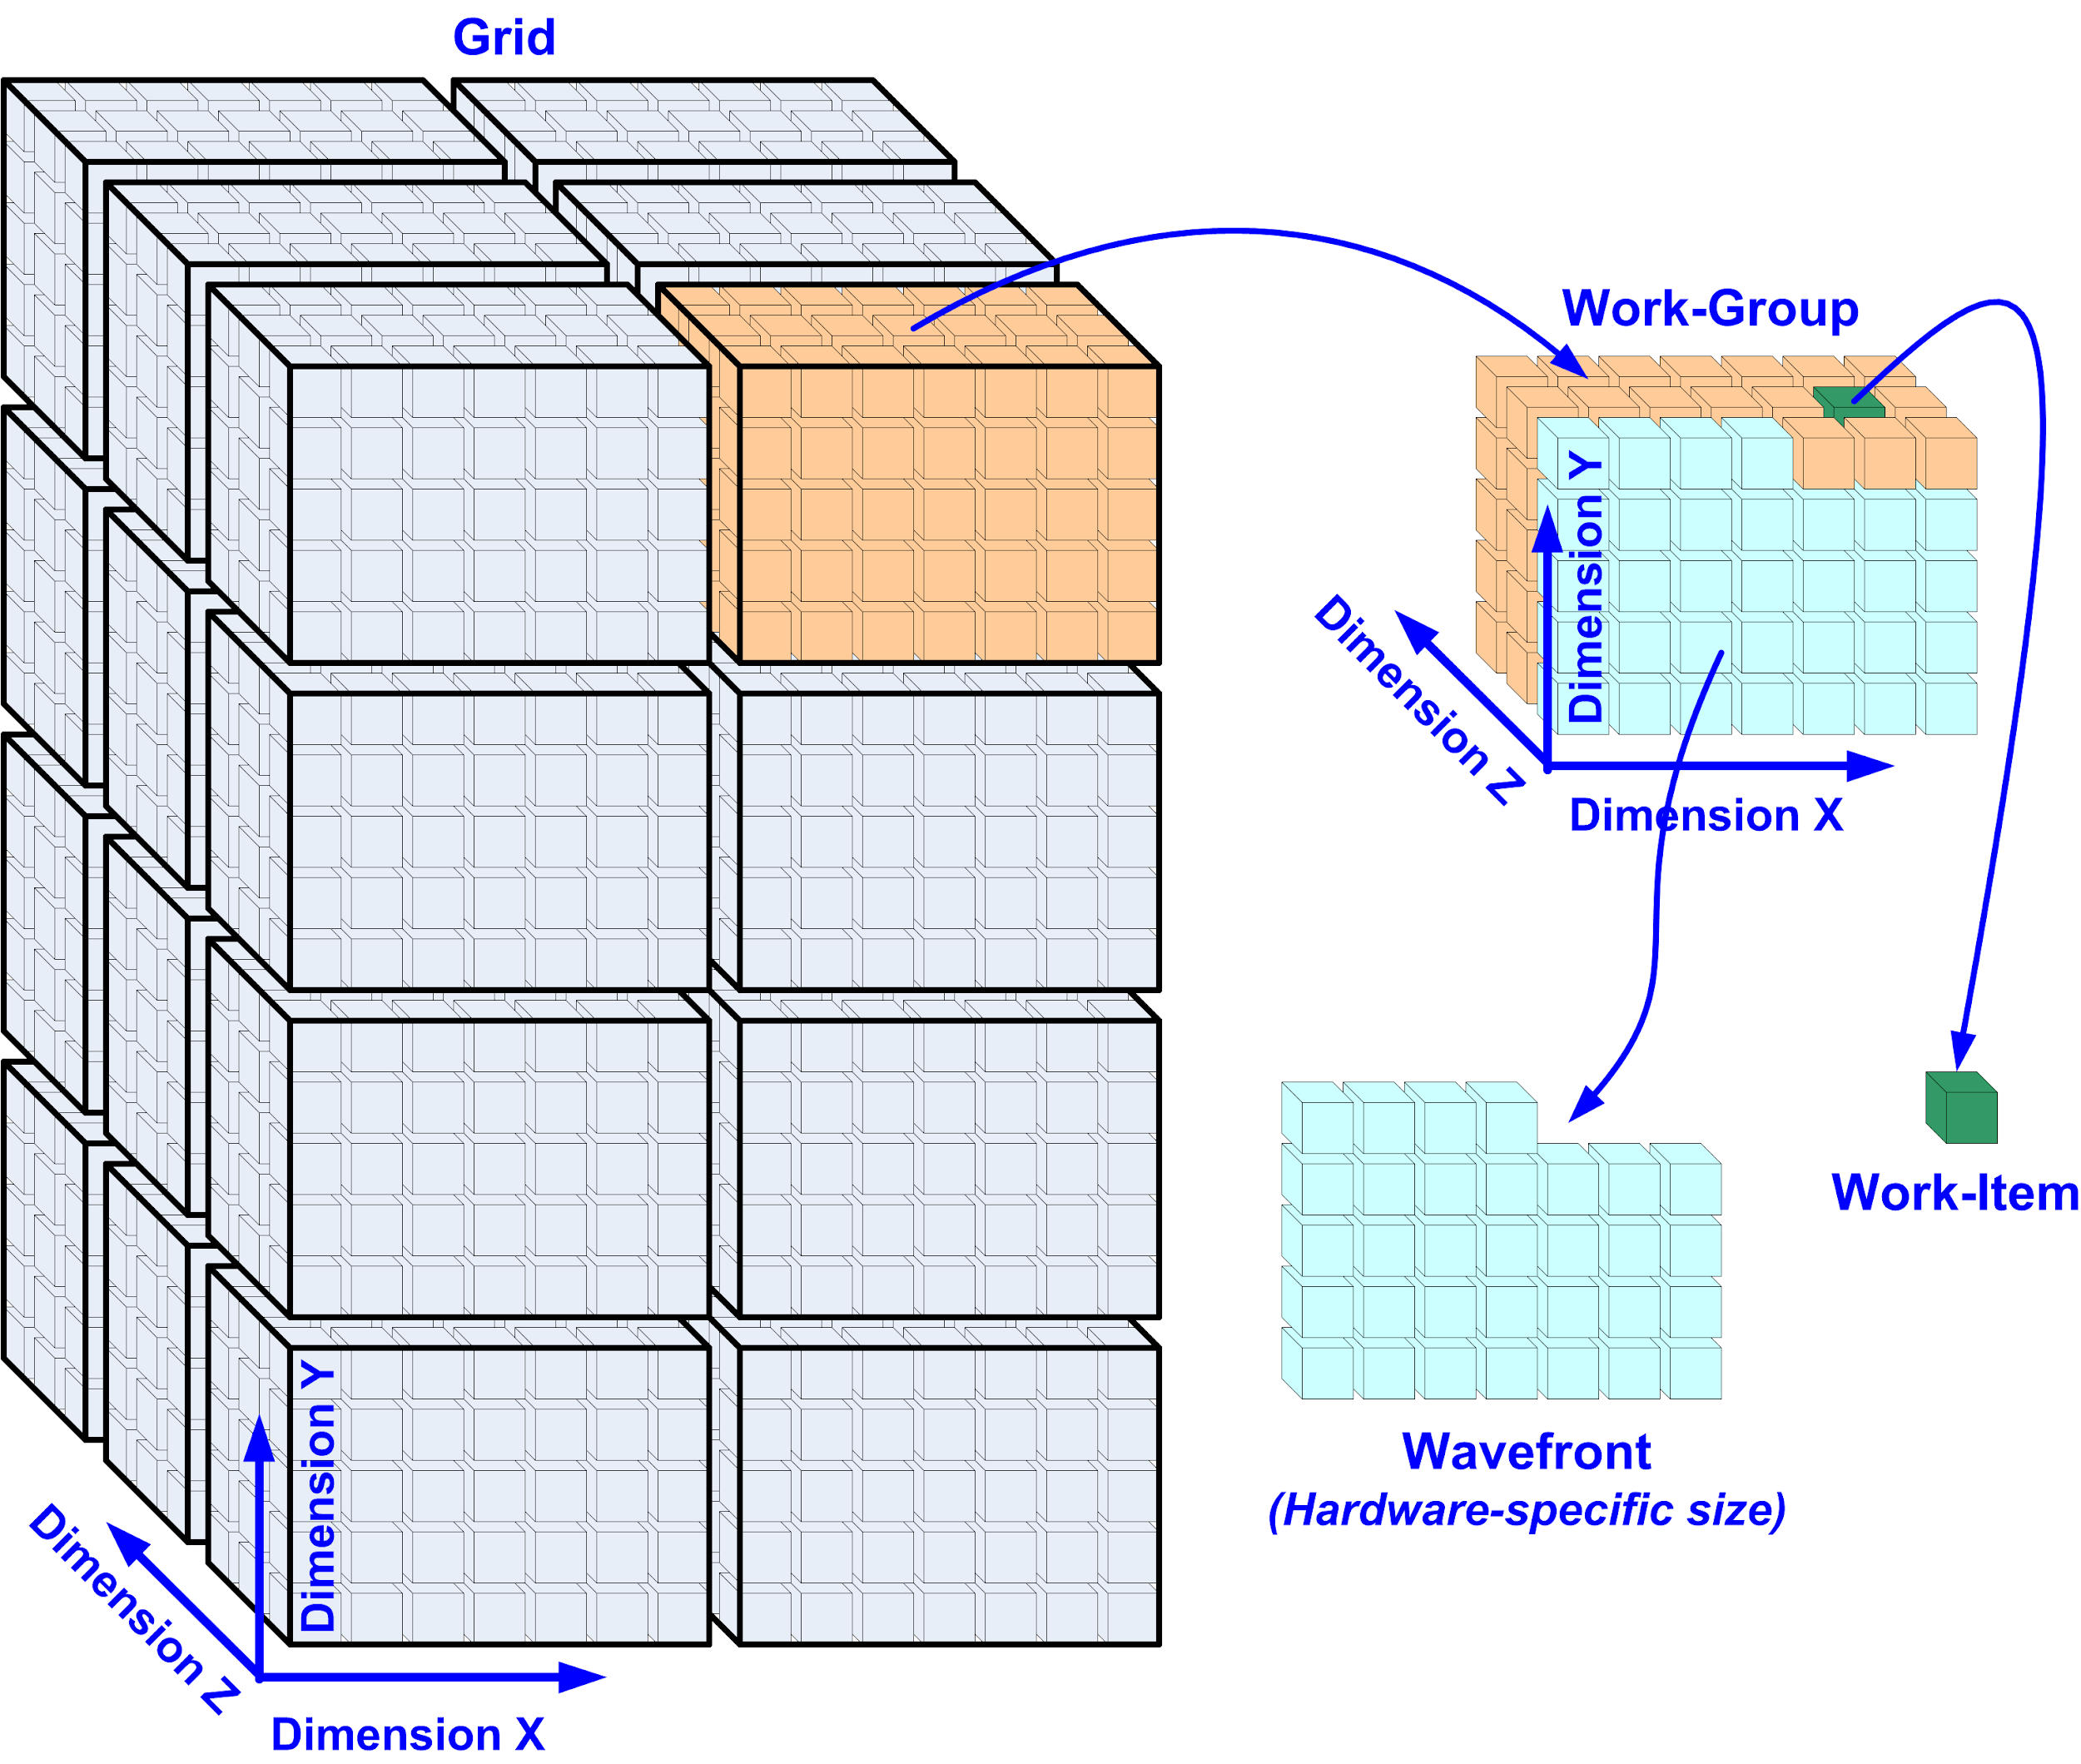

*Imagem 2: Abstração de um grid*

### Tipos de memória

## 

*Imagem 3: Diagrama de memórias em um OpenCL*

**Global (Gb)**: esta região de memória é uma região externa ao chip e localizada no device. É, usualmente a maior memória do device, porém, a mais lerda quando comparada aos outros tipos de memória listados abaixo. Está memória é visível a todos os work-items de todos os workgroups. Ainda, é a região de memória que o Host tem acesso. Em analogia, a memória Global é parecida com o HD de um computador usual.

**Local(Mb)**: esta região de memória reside dentro do chip de processamento e é compartilhada entre os work-items de um work-group. Cada work-group possui sua região de memória local, portanto, outros work-groups não possuem acesso a memórias que não sejam destinadas a ele. Em analogia, a memória Local é parecida com a RAM de um computador usual.

**Private (Kb)**: Esta região de memória é aquela destinada a um único work-item. É, de longe, a memória mais rápida do chip, porém a menor. Em analogia, a memória Private é parecida com o Cache de um processador usual.

### Técnicas básicas de aceleração de código

#### Unrolling a Loop (unroll Pragma)

O unroll de loops é uma das práticas mais utilizadas em aceleração de código. Basicamente, a nível de código de máquina, você transforma o que seria um loop em várias vezes o mesmo código (mostrar exemplo de assembly que fica pulando para flags e executando).

Deve-se tomar muito cuidado com este tipo de instrução já que só funciona caso não haja nenhum tipo de dependência de código (conhecidas como loop-carried dependencies). Para estes casos, o unroll de loops ajuda a reduzir a latência e o overhead de código nas FPGAS.

Uso: #pragma unroll <N>

Onde N é o número de vezes que se deseja "desenrolar" o loop. Caso o N não seja especificado dizemos que o loop foi inteiramente desenrolado *(Fully unroll a loop*).

#### SIMD (Single Instruction, Multiple Data)

Nesta técnica, como o próprio nome sugere, a mesma instrução é aplicada simultaneamente a diversos dados para produzir mais resultados. Assim, exemplificando, vamos multiplicar uma matriz qualquer A por uma matriz B:

# 

No OpenCL, além de paralelizar o cálculo da matriz C, de forma que cada work-item calcula uma posição da matriz resultado, utilizamos instruções do tipo SIMD para paralelizar a multiplicação de cada linha por coluna. Assim, para o cálculo da posição 1x1, por exemplo, em uma instrução do tipo SIMD, a multiplicação ocorre paralelamente dentro de um mesmo work-item.

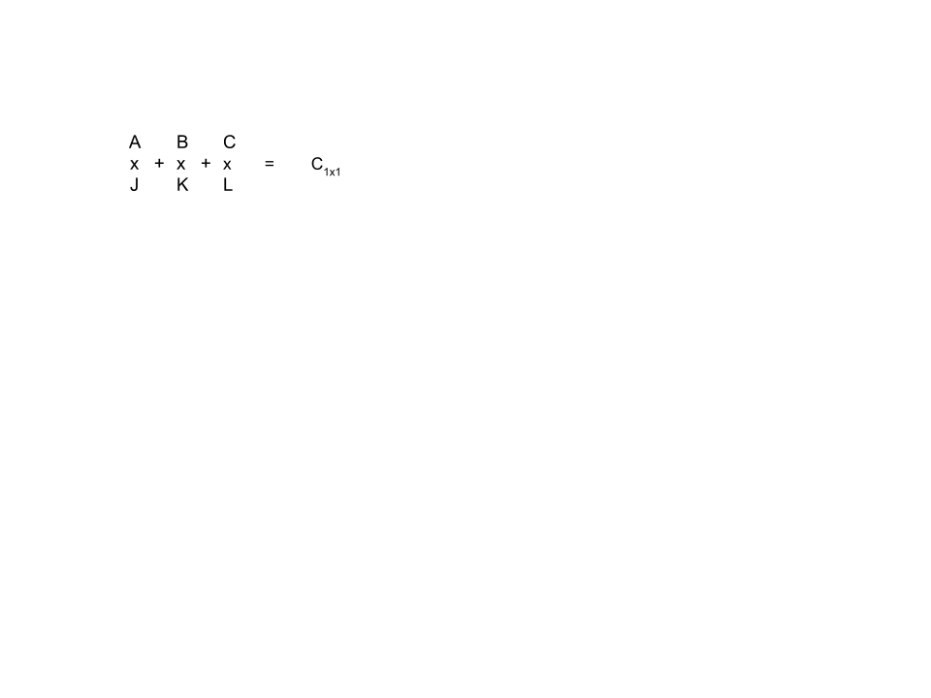

#### Fp-relaxed

Esta técnica é adicionada através de uma flag no ato da compilação, e se resume em otimizar a forma em que fazemos uma soma composta:

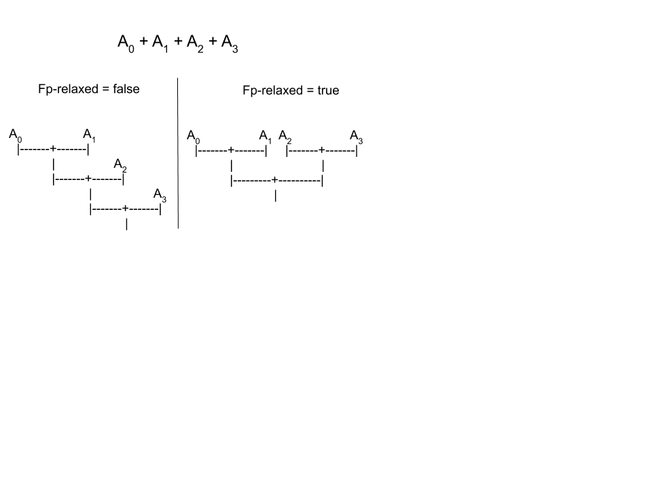

Desta forma, quando o fp-relaxed está ativado, as somas são mais eficientes.

#### No-intervaling

Esta técnica também é adicionada através de uma flag na compilação e consiste em dividir a memória em 2 partes distintas permitindo ler a matriz A e a matriz B simultaneamente sem que haja problemas de acesso.



## Bibliografia

[1] - The OpenCL Specification

<<https://www.khronos.org/registry/OpenCL/specs/2.2/html/OpenCL_API.html>>\

[2] - Intel Acquisition of Altera

<https://newsroom.intel.com/press-kits/intel-acquisition-of-altera/#gs.kxoqod>

[3] - Intel FPGA SDK for OpenCL <https://www.intel.com/content/www/us/en/software/programmable/sdk-for-opencl/overview.html>

[4] - Intel FPGA SDK for OpenCL Overview

<https://www.intel.com/content/www/us/en/programmable/documentation/mwh1391807965224.html#mwh1391807939093>

[5] - Reza Zohouri,Hamid, et al. “High Performance Computing with FPGAs and OpenCL”. Agosto 2015.

<https://arxiv.org/pdf/1810.09773.pdf>

[6] - Overview of Grids, Work-Groups, and Work-Items

<http://www.hsafoundation.com/html/Content/PRM/Topics/02_ProgModel/overview_of_grids_work_groups_and_work_items.htm>

# CPU x FPGA - Multiplicação de matrizes

## Ganhos da FPGA

### Tempo

Tempo na FPGA: 0.16% do tempo gasto pela CPU

### Processamento

FPGA possui 6.68 vezes mais GFLOPS (Giga Floating Point Operations Per Second) que a CPU utilizada no teste